Darstellung von Natriumchlorid – Metall reagiert mit einem Nichtmetall
Gefahrenstoffe
Konzentrierte Salzsäure |  |  | H: 314-335-290 |  |  | P: 234-260-305+351+338-303+361+353-304+340-309+311-501.1
Natrium |  |  | H: 260-314 |  |  | P: 280-301+330+331-305+351+338-309+310-370+378-422
Chlorgas |  |  | H: 270-330-315-319-335-400 |  |  | P: 260-220-280-273-304+340-305+351+338-332+313-302+352-315-405
Kaliumpermanganat |  |  | H: 272-302-410 |  |  | P:210-273
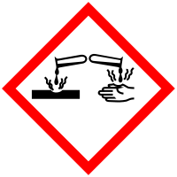 | 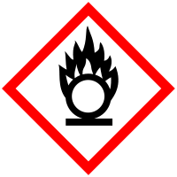 | 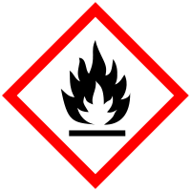 |  |  |  | 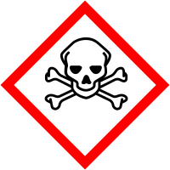 | 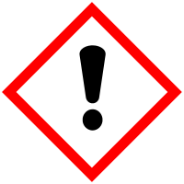 | 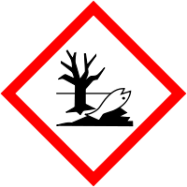

Achtung!: Es entsteht Chlorgas. Der Versuch muss unter einem Abzug durchgeführt werden. Bei der Zugabe von erhitztem Natrium in das Chlor läuft eine exotherme Reaktion unter Freisetzung von Lichtenergie statt. Um SuS nicht zu blenden sollten diese vorgewarnt werden nicht direkte auf das Natrium zu sehen.
Experimentierhinweis: Es bietet sich an, diesen Versuch parallel zur Darstellung von Natriumchlorid aus Nichtmetall mit einer Lauge durch zu führen, da hier ebenfalls Chlorgas benötigt wird. Die angegebenen Mengen sind ausreichend, um beide Versuche durch zu führen.
Materialien: Stativ mit Klammern, Zweihalsrundkolben, Schlauch, Tropftrichter, Standzylinder, Urglas, Reagenzglas mit Loch am unteren Ende, Becherglas, Spritzflasche mit Aqua dest., Gasbrenner, Dreifuß, Küchenpapier, Sand
Chemikalien: 10 mL konzentrierte Salzsäure, 15 g Kaliumpermanganat, 0,2 g Natrium, ggf. Ethanol
Durchführung: Die Apparatur wird wie in Abbildung 1 unter dem Abzug aufgebaut.
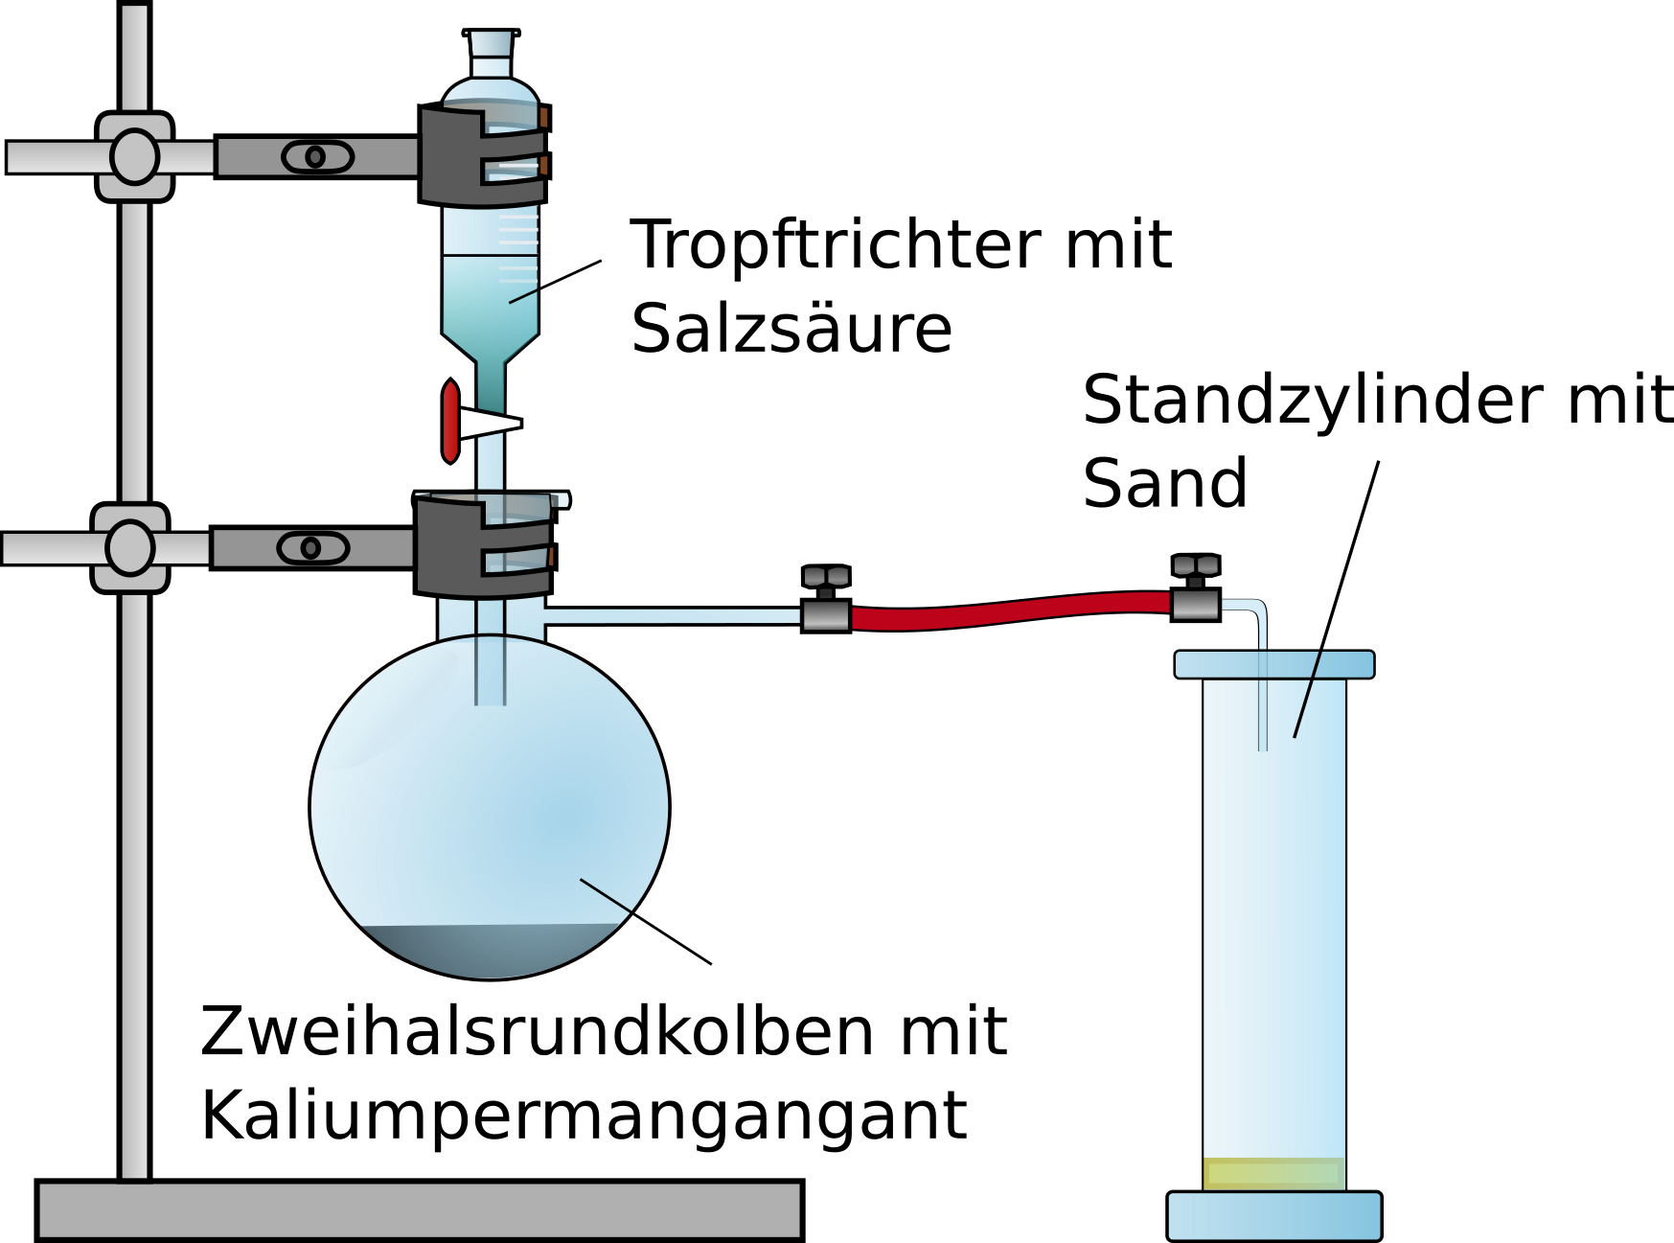
Abbildung 1. Apparatur zur Bildung und zum Auffang von Chlorgas.
Die Salzsäure wird vorsichtig auf das Kaliumpermanganat getropft und das entstehende Chlorgas im Standzylinder aufgefangen und dieser mit einem Urglas abgedeckt.
Das Natrium wird aus dem Parrafinöl entnommen mit Küchenpapier getrocknet. Das trockene Natrium wird in ein Reagenzglas mit Loch gegeben und über einer Brennerflamme vorsichtig erhitzt. Sobald das Natrium geschmolzen ist und leicht brennt, wird es sofort in den Standzylinder gegeben. Um eine Verblendung zu vermeiden darf nicht direkt in das leuchtende Natrium gesehen werden.
Nach dem abreagieren des Natriums wird die Apparatur abgegast, bis sämtliches Chlor aus dem Abzug gesogen wurde. Hat das Natrium nicht vollständig reagiert wird es in Ethanol gegeben. Am Reagenzglas ist ein weißer Niederschlag zu sehen. Dieser wird mit Auqa dest. in ein Becherglas gewaschen. Sollte das Wasser mit Sand verunreinigt sein, muss die Lösung durch Filterpapiere filtriert werden.
Die Lösung wird auf einem Dreifuß über dem Gasbrenner eingedampft.
Beobachtung: Bei der Zugabe von Salzsäure zu Kaliumpermanganat läuft eine exotherme Reaktion ab und im Glas sammelt sich ein gelbes Gas. Das silberne Natriumstück wird beim erhitzen Kugelförmig und beginnt zu glühen. Beim Kontakt mit Chlorgas leuchtet es hell auf.
Beim Eindampfen fällt ein weißer Niederschlag aus, welcher nach dem Eindampfen am Becherglas zurückbleibt.
Deutung: Beim Kontakt von Salzsäure mit Kaliumpermanganat läuft folgende Reaktion ab:
${{2KMnO}_{4}}_{(s)}+{16 HCl}_{(aq)}→ {{5 Cl}_{2}}_{(g)}+{{8 H}_{2}O}_{(l)}+ {{2 MnCl}_{2}}_{(s)}+{2 KCl}_{(s)}$
Das entstandene Chlorgas reagiert mit dem Natrium zu Natriumchlorid und bildet einen weißen Niederschlag:
${{Cl}_{2}}_{(g)}+{2 Na}_{(s)}→ {2 NaCl}_{(s)}$
Beim Eindampfen sinkt die Löslichkeit von Natriumchlorid und es fällt als kristalliner Feststoff aus.
Entsorgung: Nicht verbranntes Natrium wird mit Ethanol neutralisiert und in den Behälter für organische Lösungsmittel gegeben. Kaliumpermanagat wird. Die Rückstände im Zweihalsrundkolben werden in den Behälter für Schwermetalle entsorgt.
Natrium- und Chloridionen sollten im Anschluss nachgewiesen werden.
Es bietet sich hier an, die Nachweisreaktionen im Vorfeld sowohl mit Natrium als auch mit Salzsäure durchzuführen. Salzsäure ist negativ für Natriumionen, so wie Natrium negativ auf Chloridionen ist.
Zur Sicherheit kann dieser Versuch auch auf Video aufgenommen und vorgeführt werden, da Chlorgas sehr gefährlich ist. Es bildet bei Kontakt mit Wasser (in der Lunge) ätzende Salzsäure.

